

Використання мови Python для глибокого навчання
Модульна контрльна робота 2

Виконав: студент групи Б-121-24-1
Спеціальність: 121
“Інженерія програмного забезпечення”
Вербицький Євген Вікторович
(ПІБ студента)
Прийняв: Валерій Дмитрович Зівакін
(ПІБ викладача)

1. Вступ

1.1 Мета роботи
Метою даної роботи є розробка та порівняння різних підходів до класифікації зображень з використанням глибоких нейронних мереж. В рамках проекту реалізовано baseline модель, transfer learning, методи регуляризації та аугментації даних, а також autoencoder для аналізу латентного простору та шумозаглушення.

1.2 Завдання
- Підготувати датасет для навчання моделей класифікації зображень
- Розробити baseline CNN модель з нуля
- Реалізувати transfer learning з використанням pretrained моделей
- Застосувати техніки data augmentation та regularization
- Створити ensemble моделей для покращення точності
- Реалізувати autoencoder для візуалізації латентного простору та denoising
- Провести фінальне порівняння всіх підходів

1.3 Датасет
Для виконання роботи використано датасет Intel Image Classification з платформи Kaggle, який містить:
- 6 класів: buildings, forest, glacier, mountain, sea, street
- Загальна кількість зображень: ~17,000
- Розмір зображень: 150×150 пікселів

2. Етап 1: Підготовка датасету

2.1 Аналіз та підготовка даних
Проведено первинний аналіз датасету для виявлення дисбалансу класів та перевірки якості зображень. Візуалізовано розподіл класів у навчальній та тестовій вибірках для оцінки репрезентативності даних.
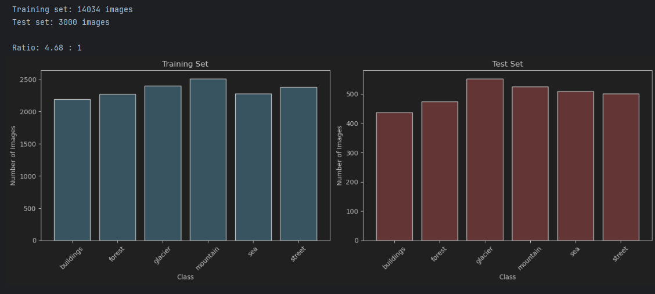
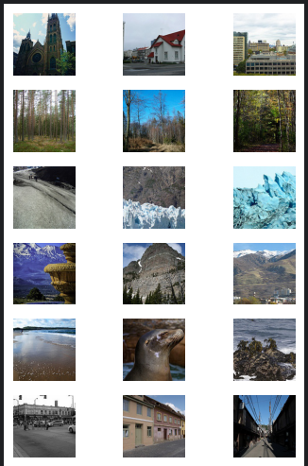

2.2 Стратегія розділення даних
Оскільки вихідний датасет не містив окремого validation набору, виконано розділення train даних у співвідношенні 80/20.
Важливою особливістю є те, що розділення виконано з фіксованим seed для забезпечення відтворюваності експериментів та коректного порівняння різних підходів.
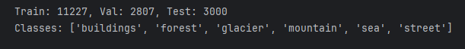

3. Етап 2: Baseline CNN Model

3.1 Архітектурні рішення
Розроблено власну CNN архітектуру для встановлення baseline. Обрано класичну структуру з поступовим збільшенням кількості каналів (32→64→128→256) та зменшенням просторової розмірності через max pooling. Така архітектура дозволяє мережі поступово вивчати ієрархію ознак: від простих границь та текстур до складних об'єктів.
Після кожного згорткового шару додано batch normalization для стабілізації процесу навчання та прискорення збіжності. Batch normalization нормалізує активації кожного міні-батчу, що зменшує internal covariate shift.

3.2 Стратегія навчання
Використано Adam optimizer, який адаптивно налаштовує learning rate для кожного параметру. Це особливо корисно для CNN, де різні шари можуть потребувати різних швидкостей навчання.
Реалізовано early stopping механізм з patience=5 епох. Навчання зупиняється, якщо validation loss не покращується протягом 5 послідовних епох. Це запобігає марному витрачанню часу та захищає від перенавчання.
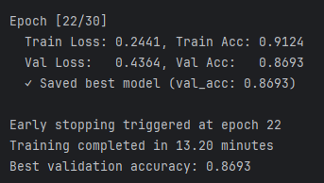
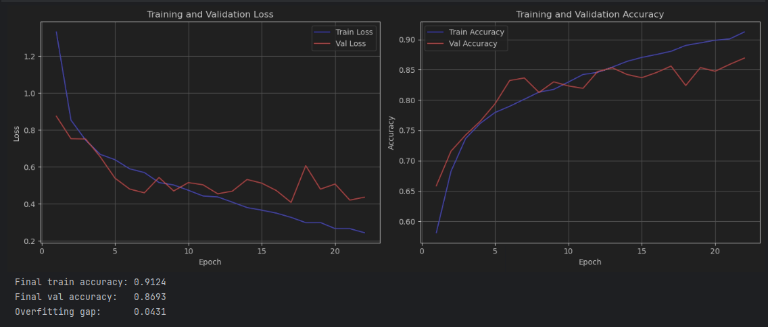
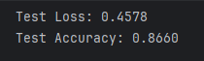

4. Етап 3: Transfer Learning

4.1 Концепція transfer learning
Transfer learning базується на гіпотезі, що низькорівневі ознаки (границі, текстури, кольори), вивчені на великих датасетах, є універсальними та корисними для різних задач. Замість навчання моделі з нуля, використано ваги, попередньо навчені на ImageNet (1.2M зображень, 1000 класів).

4.2 Feature extraction vs Fine-tuning
Реалізовано два підходи до transfer learning:
Feature Extraction: Заморожено всі шари pretrained моделі, окрім останнього класифікаційного шару. Цей підхід трактує pretrained мережу як фіксований feature extractor. Оновлюється лише класифікаційний head, який адаптується до 6 класів замість 1000 класів ImageNet.
Перевага: швидке навчання (менше параметрів для оптимізації), менша ймовірність перенавчання на малих датасетах.
Fine-tuning: Розморожено останній блок згорткових шарів (layer4 для ResNet) разом з класифікаційним head. Це дозволяє мережі адаптувати високорівневі ознаки під специфіку конкретної задачі.
Ключова особливість - використання різних learning rates для різних частин моделі:
- Layer4 (останній convolutional блок): малий LR (1e-4)
- Classifier head: великий LR (1e-3)
Логіка: ранні шари вже навчені універсальним ознакам і потребують лише незначного налаштування, тоді як новий classifier потрібно навчити з нуля.

4.3 Differential learning rates
Імплементовано механізм differential learning rates через створення parameter groups в optimizer. Кожна група параметрів має власний learning rate.
Така стратегія дозволяє уникнути "катастрофічного забування" (catastrophic forgetting) - ситуації, коли занадто великий learning rate руйнує попередньо вивчені ознаки в нижніх шарах.

4.4 Вибір архітектур
Порівняно чотири архітектури:
- ResNet18: Легша модель (11M параметрів), швидше навчання, менша ймовірність перенавчання на невеликих датасетах.
- ResNet50: Глибша модель (25M параметрів), більша представницька потужність, але потребує більше даних та обчислювальних ресурсів.
- EfficientNet_B0: Ефективна модель (5.3M параметрів) з балансом точності та швидкості, використовує складне масштабування (compound scaling) для оптимізації глибини, ширини та роздільності; ідеальна для обмежених ресурсів, з високою точністю на подібних датасетах.
- MobileNet_V2: Легка модель (3.5M параметрів) для мобільних пристроїв, з акцентом на швидке виведення завдяки розділеним сверткам (depthwise separable convolutions); підходить для реального часу, але може поступатися в точності на складних задачах.
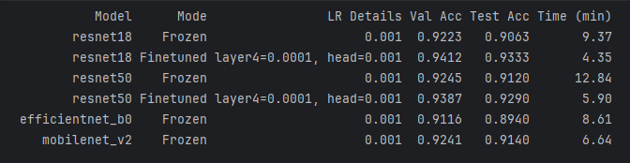

5. Етап 4: Data Augmentation та Regularization

5.1 Ієрархія аугментації
Реалізовано три рівні аугментації зростаючої складності:
Baseline Augmentation: Мінімальна аугментація (horizontal flip) для базового збільшення різноманітності даних.
Advanced Augmentation: Комплексні геометричні та колірні трансформації:
- Rotation (±15°): моделює різні кути зйомки
- ColorJitter: імітує різні умови освітлення та налаштування камери
- Affine transforms: моделює зміни перспективи та масштабу
- RandomErasing (Cutout): закриває випадкові ділянки зображення, змушуючи модель не покладатися на окремі регіони
Критична особливість: аугментація застосовується ТІЛЬКИ до training set. Validation та test набори використовують лише трансформації (resize + normalize) для коректної оцінки якості моделі.

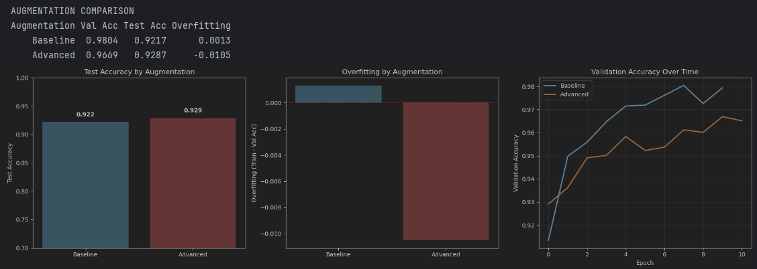5.2 Regularization техніки
Dropout: Тестовано різні dropout rates (0.0, 0.3, 0.5, 0.7) для знаходження оптимального балансу. Надто малий dropout не запобігає перенавчанню, надто великий - знижує представницьку потужність мережі.
Dropout застосовано перед останнім FC шаром, де концентрується найбільша кількість параметрів та найвищий ризик перенавчання.
Weight Decay (L2 regularization): Додано штраф на норму ваг безпосередньо в optimizer. Це математично еквівалентно додаванню L2-терму до loss function, але обчислювально ефективніше.
Weight decay змушує модель віддавати перевагу меншим вагам, що призводить до більш гладких функцій рішення та кращої узагальнювальної здатності.
Label Smoothing: Замість жорстких one-hot міток [0, 1, 0, 0, 0, 0] використано м'які розподіли [0.017, 0.9, 0.017, 0.017, 0.017, 0.017]. Це запобігає надмірній впевненості моделі (overconfidence) та покращує калібрацію ймовірностей.
Label smoothing з параметром ε=0.1 перерозподіляє 10% ймовірнісної маси правильного класу між іншими класами.
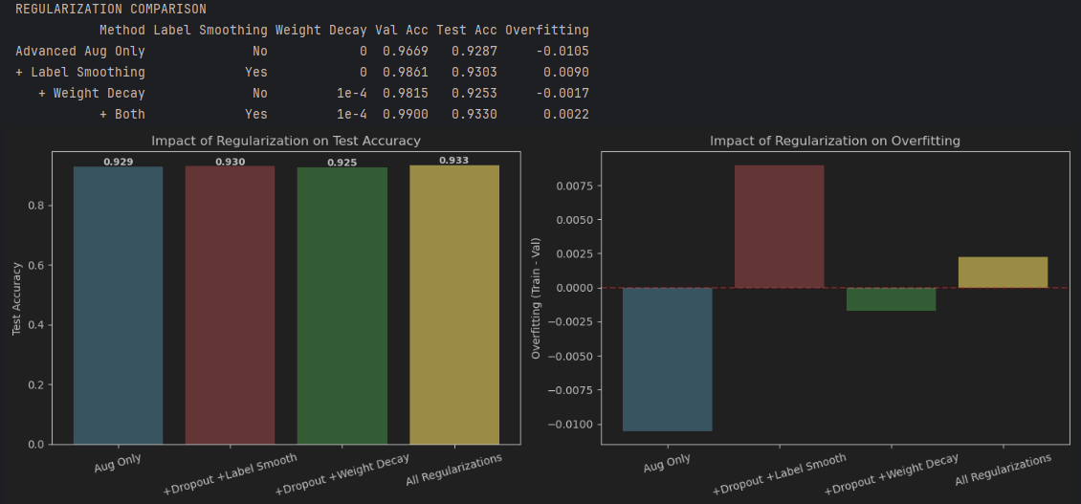

5.3 Ensemble методологія
Створено ensemble з трьох різних моделей:
- ResNet18 з baseline augmentation
- ResNet18 з advanced augmentation
- ResNet50 з advanced augmentation
Ключова ідея ensemble - різні моделі роблять різні помилки через:
- Різні архітектури (ResNet18 vs ResNet50)
- Різну аугментацію (різні варіації даних під час навчання)
- Різну ініціалізацію ваг
Soft Voting Strategy: Замість вибору класу з найбільшою кількістю "голосів" (hard voting), усереднено ймовірнісні розподіли всіх трьох моделей. Цей підхід використовує повну інформацію про впевненість кожної моделі, на відміну від hard voting.
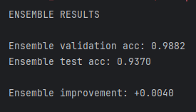
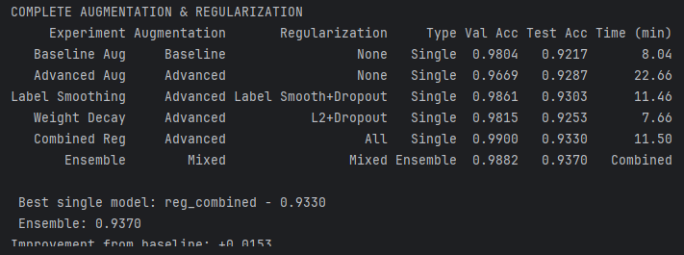

6. Етап 5: Autoencoder

6.1 Архітектура та принцип роботи
Autoencoder - це unsupervised модель, яка навчається стискати дані в компактне представлення (латентний простір) та відновлювати їх назад. Ключова ідея: змусити мережу вивчити найважливіші ознаки через bottleneck.
Encoder (стиснення): Послідовність згорткових шарів зі stride=2 поступово зменшує просторову розмірність:
- 224×224×3 (вхід)
- → 112×112×32
- → 56×56×64
- → 28×28×128
- → 14×14×256
- → flatten + FC → 128-вимірний вектор (латентний код)
Кожен крок зменшує розмірність вдвічі, але збільшує кількість каналів. Мережа "обмінює" просторову інформацію на семантичну - вивчає все більш абстрактні представлення.
Decoder (відновлення): Транспонована згортка (ConvTranspose2d) виконує upsampling - збільшення просторової розмірності. Це зворотня операція до звичайної згортки зі stride>1.
Декодер відновлює зображення з латентного коду:
- 128-вимірний вектор → FC → unflatten → 14×14×256
- → 28×28×128
- → 56×56×64
- → 112×112×32
- → 224×224×3 (відновлене зображення)
Loss function: Mean Squared Error (MSE) між вхідним та відновленим зображенням. Модель намагається мінімізувати різницю пікселів.
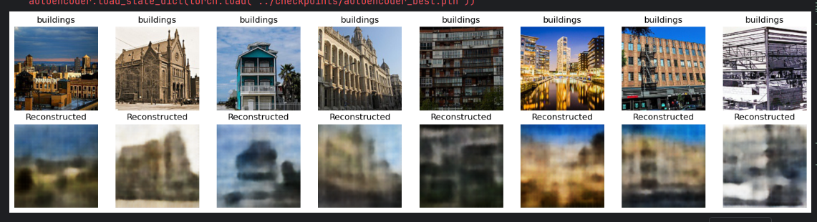

6.2 Латентний простір та його властивості
Латентний вектор розмірністю 128 - це стиснуте представлення зображення, яке зберігає найважливішу інформацію. Bottleneck (128 вимірів замість 224×224×3 = 150,528) змушує мережу відкинути шум та деталі, зберігаючи лише суттєві ознаки.
Застосування 1: Візуалізація через зменшення розмірності
Для візуалізації 128-вимірного простору застосовано два методи:
t-SNE (t-Distributed Stochastic Neighbor Embedding): Нелінійний метод, який намагається зберегти локальну структуру даних. Алгоритм:
- Обчислює ймовірності схожості в високорозмірному просторі
- Проектує точки в 2D простір
- Мінімізує розбіжність між розподілами схожості
t-SNE добре виявляє кластери - зображення одного класу групуються разом.
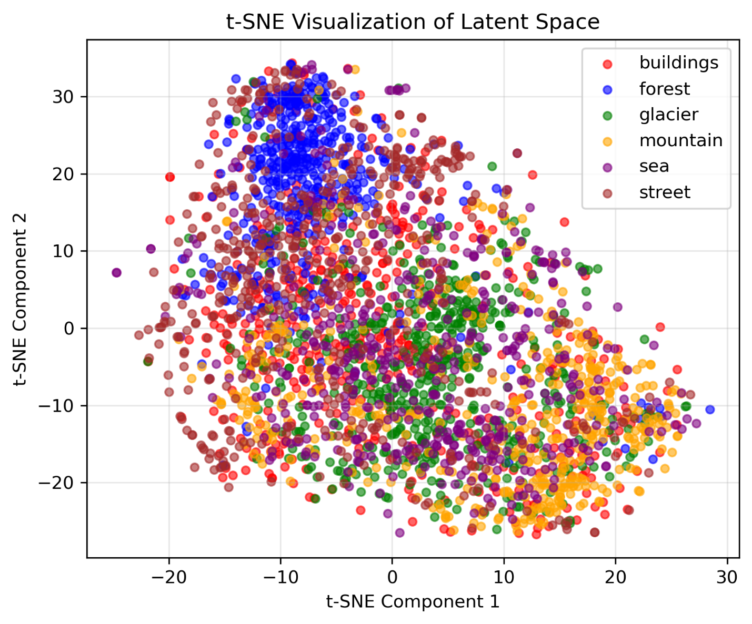

6.3 Denoising Autoencoder
Модифікація стандартного autoencoder для задачі шумозаглушення. Ключова зміна в стратегії навчання:
Input: зашумлене зображення (чисте + Gaussian noise) Target: чисте зображення
Модель навчається відновлювати чисту версію з зашумленої.
noisy = clean + noise_factor × N(0,1)
noisy = clip(noisy, 0, 1)
де N(0,1) - Gaussian noise зі стандартним нормальним розподілом.
Noise factor контролює інтенсивність шуму (тестовано значення 0.1-0.5). Занадто малий шум - модель не навчається шумозаглушенню, занадто великий - неможливо відновити зображення.
Метрика якості - PSNR (Peak Signal-to-Noise Ratio):
MSE = mean((clean - denoised)²)
PSNR = 20 × log₁₀(1 / √MSE)
PSNR вимірюється в децибелах (dB):
- 30 dB - відмінна якість
- 25-30 dB - добра якість
- <25 dB - помітна деградація
Encoder вивчає представлення, стійке до шуму - латентний код зберігає семантичну інформацію, фільтруючи високочастотні артефакти.
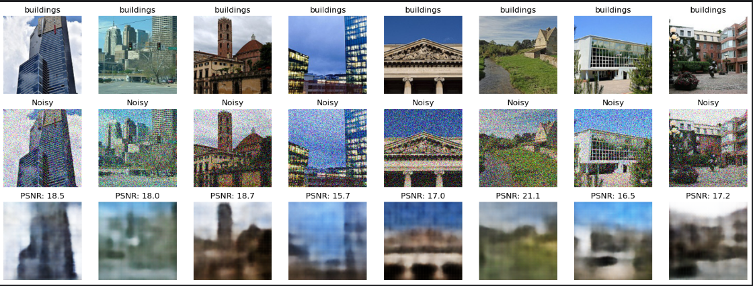

7. Етап 6: Фінальне порівняння та аналіз

7.1 Загальна таблиця метрик всіх способів відсортована по точності на тестовій вибірці:
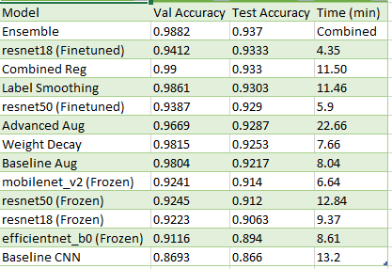

7.2 Confusion Matrix для ensemble
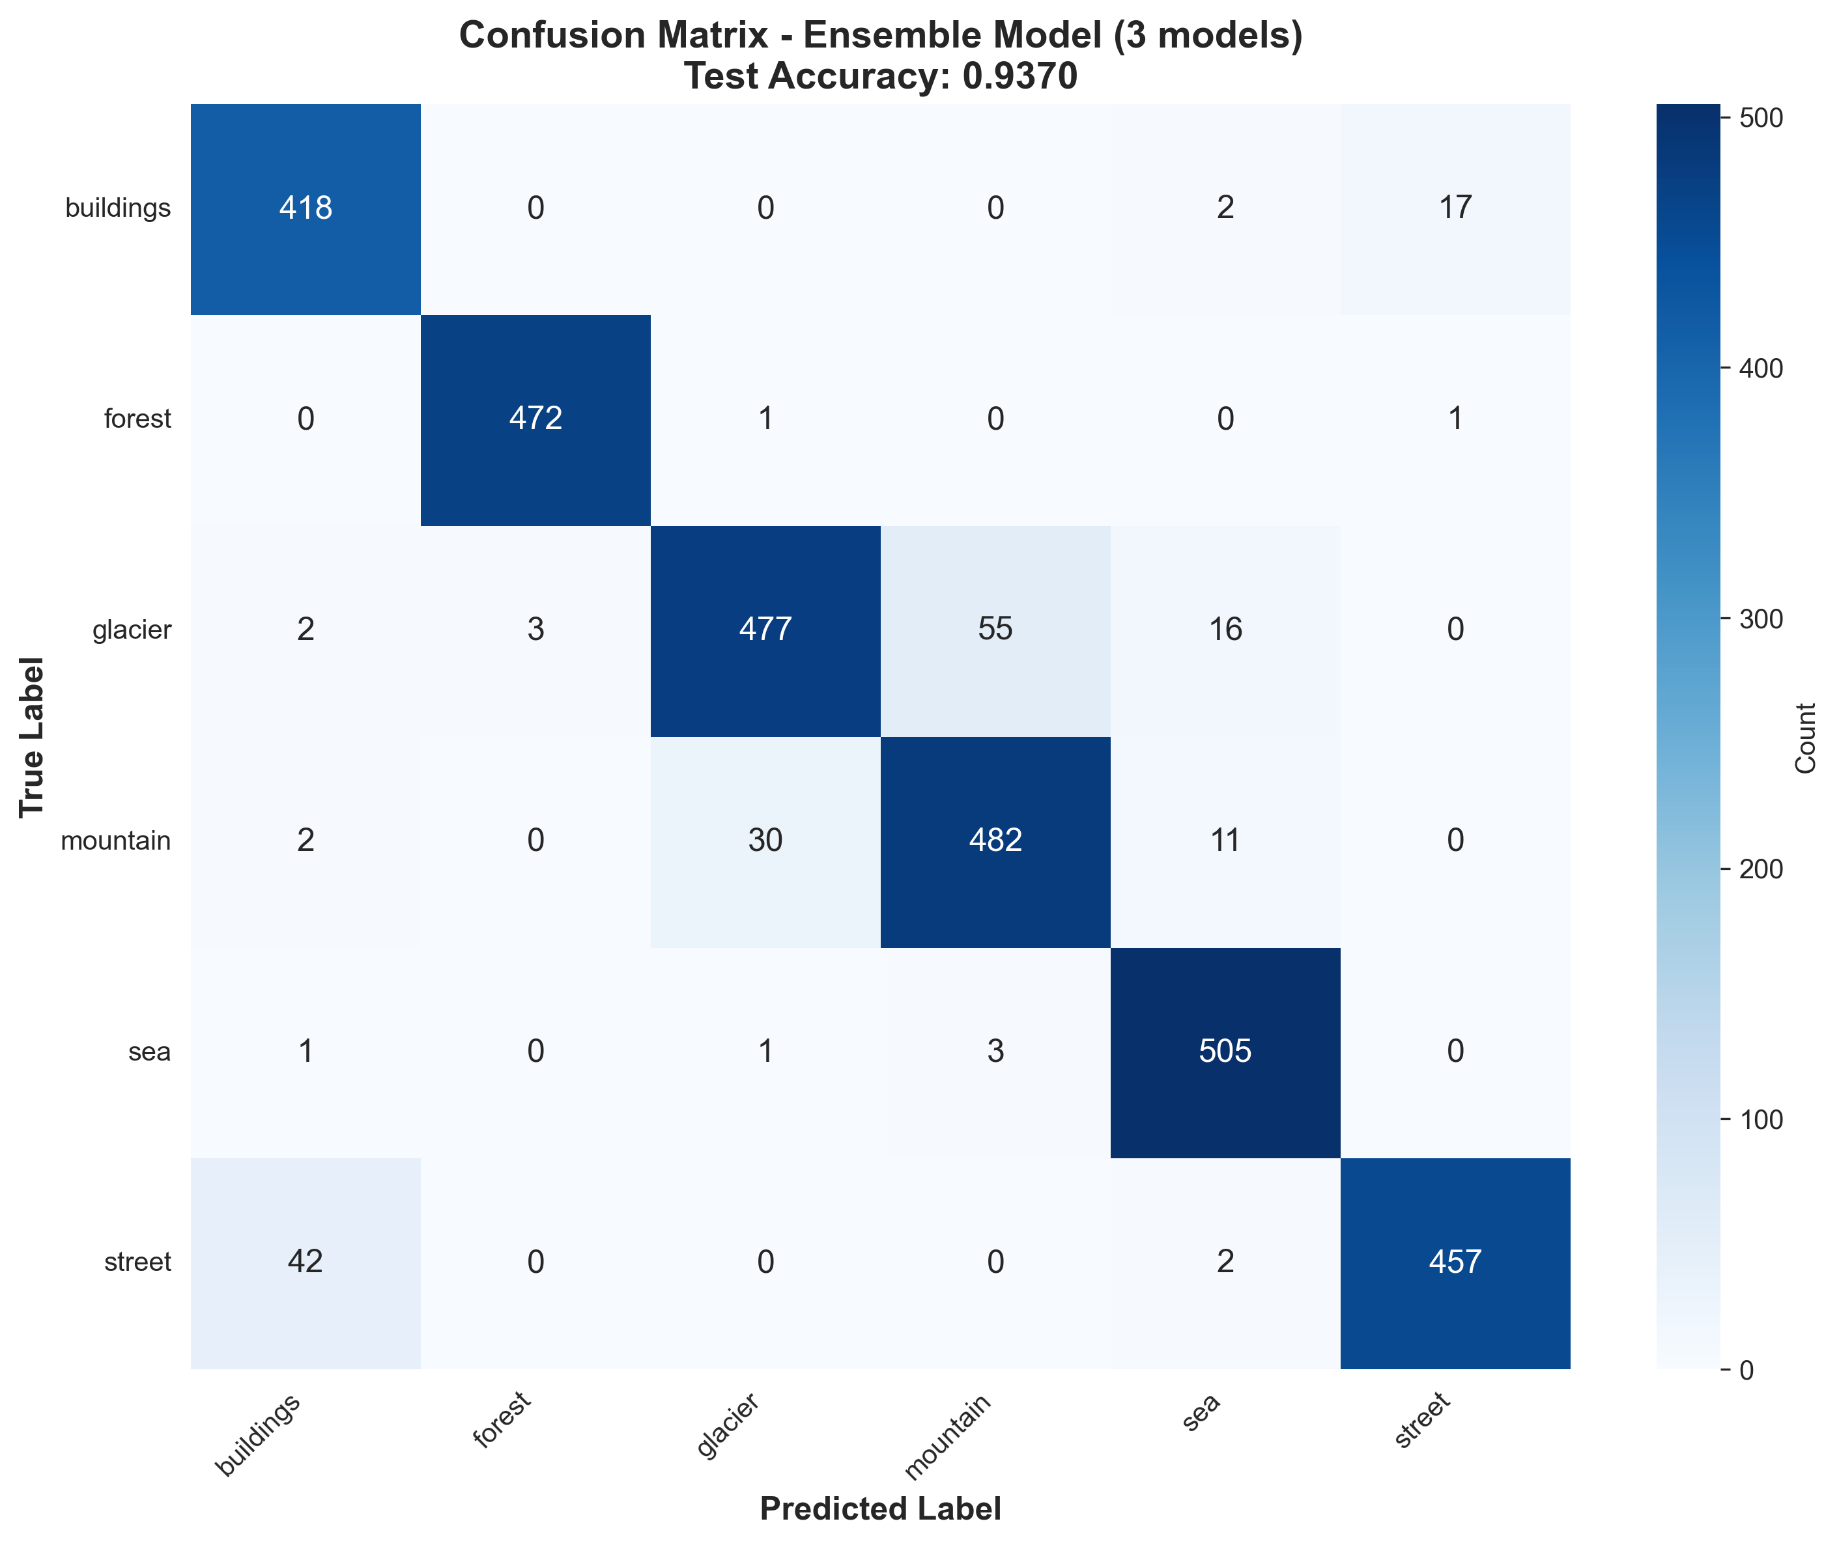

8. Висновки
В рамках курсового проекту успішно реалізовано повний pipeline класифікації зображень на датасеті Intel Image Classification з шістьма класами природних пейзажів. Проект виконано поетапно, з систематичним аналізом впливу кожного технічного рішення на фінальну якість класифікації.
На першому етапі розроблено baseline CNN архітектуру з нуля, яка продемонструвала базову здатність моделі до вивчення ознак зображень. Ця модель встановила benchmark для подальших експериментів та підтвердила, що навіть відносно проста архітектура здатна вивчити значущі паттерни в даних.
Застосування transfer learning з використанням pretrained моделей дало значне покращення точності класифікації. Ключовим технічним рішенням стало впровадження differential learning rates при fine-tuning, де різні частини мережі (layer4 та classifier head) навчалися з різними швидкостями. Такий підхід дозволив уникнути катастрофічного забування попередньо вивчених ознак та ефективно адаптувати модель до специфіки датасету.
Систематично протестовано вплив data augmentation різної інтенсивності - baseline, advanced. Виявлено, що advanced augmentation забезпечує оптимальний баланс між збільшенням різноманітності даних та збереженням семантичної цілісності зображень. Надто агресивна аугментація може спотворювати важливі ознаки класів, тоді як мінімальна не дає достатнього розширення навчальної вибірки.
Комбінування regularization технік - dropout, weight decay та label smoothing - продемонструвало синергетичний ефект у зменшенні перенавчання та покращенні узагальнювальної здатності моделі. Кожна техніка впливає на різні аспекти навчання: dropout запобігає ко-адаптації нейронів, weight decay обмежує складність моделі через штраф на великі ваги, а label smoothing покращує калібрацію ймовірностей та зменшує надмірну впевненість моделі.
Створено ensemble з трьох різних моделей із застосуванням soft voting стратегії, де усереднення ймовірнісних розподілів дозволило використати переваги різних архітектур та стратегій навчання. Різноманітність моделей в ensemble - через різні архітектури та різну аугментацію - забезпечила їх комплементарність, що призвело до додаткового приросту точності.
Окремо реалізовано convolutional autoencoder для unsupervised задач. Через bottleneck архітектуру модель навчилася стискати зображення до компактного 128-вимірного латентного представлення, що було успішно візуалізовано через t-SNE. Візуалізація латентного простору показала чітку кластеризацію класів, підтверджуючи, що autoencoder вивчив семантично значущі представлення без використання міток класів.
Denoising autoencoder продемонстрував здатність відновлювати чисті зображення з зашумлених версій, навчившись виділяти семантично значущу інформацію та фільтрувати високочастотні артефакти шуму. Це підтверджує, що латентне представлення autoencoder є робастним до шуму та зберігає найважливіші структурні особливості зображень.
Фінальне порівняння всіх підходів показало прогресивне покращення точності класифікації від baseline моделі до ensemble.

